**广告自动调价算法介绍**

1：Bid的自动出价算法

2：Weight的自动调优算法

1：Bid的自动出价算法介绍

1、原理：我们希望最大化revenue最小化cost，但是业务员只能调整bid，budget和weight，由于sql里面目前还无法查询出bid和revenue之间对应到trigger的对应关系，我暂时先把cpc近似当成bid，然后找cpc和profit（之所以此处没有用revenue，是因为要让revenue最大化不可能不考虑cost，如果把成本考虑进来，最大化revenue更实际的情况是提高收益率profit，另外，此处没有选择提高ctr是因为提高ctr的做法放在优化weight上了）之间的关系。见图1，从图上看深度神经网络是能找到他们之间的有效相关性，

2、数据：分别抽取cpc和盈利profit之间的对应数据，以及cpc和亏损profit之间的对应数据。

3、算法：用GAN算法分别生成盈利profit对应的bid_g和亏损profit对应的bid_b。

其中bid的生成范围在0.05-3之间。

D_loss = - torch.mean(torch.log(prob_artist0) + torch.log(1. - prob_artist1)) #最大化profit函数  
G_loss = -torch.mean(torch.log(1. - prob_artist1)) #最小化bid函数

4、bid自动调价规则

如果bid_g - bid_b > 0,那么当前的bid能调整的幅度范围就是：bid + bid_g - bid_b。

如果bid_g - bid_b < 0,那么当前的bid能调整的幅度范围就是：bid - bid_g - bid_b。

1. 模型源码及模型部署

模型源码auto-bid.py(文件我放在192.168.101.70的autobid目录下)

模型完整运行一次耗时35个小时，导入数据62万。

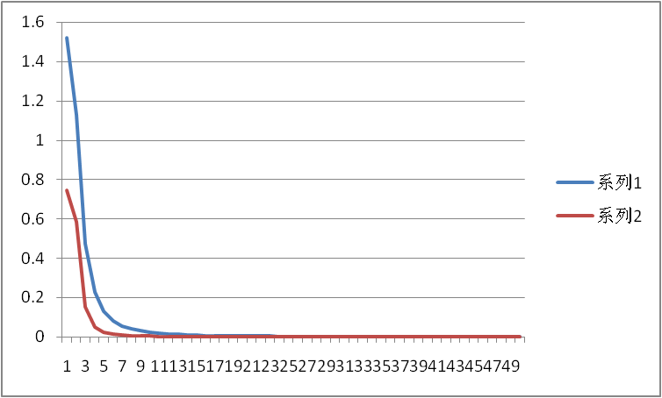

模型文件autobidg.model.meta和autobidb.model.meta部署在autobid/module下，这2个模型分别耗时35小时和68小时，是所有盈利数据和所有亏损数据进去后计算出来的。下一步想把bid，budget和weight合在一起出2个模型就够了,目前是分开的，不过调用的时候其实不用管模型部署文件，都已经直接写到程序里面了。

6、自动调价的计算和更新bid步骤：

6.1：每天在收到收入报告后，在导入adm之后，运行程序autobid.py。

6.2：自动调价bid的输出分为2个文件，每个文件2列，见下表

6.3：用good的价格减去对应trigger的bad价格就是每天需要调整的bid范围，然后根据自动调价规则来更新bid价格。

2：Weight的自动调优算法

2.1：理论上我们应该是谁的转换率高我们给的权重就多，但是我们的Weight是在ad-page上统计的，每个ad-page对应多个trigger。所以在计算转换率的时候我是用revenue的click除以cost的click，然后用GAN算法不断拟合weight到转换率的关系。简单说是最大化revenue的ctr，最小化cost的click。剩下的工作就跟上面一样了，但只产生一个模型。

2.2、自动调优weight的计算和更新weight步骤：

2.2.1：每天在收到收入报告后，在导入adm之后，调整参数reportdate的日期为收到报告的日期，然后运行程序autoweight.py。

2.2.2：自动调价weight的输出只有一个文件weight**.txt（**是日期），见下表

|  |  |  |  |  |  |  |
| --- | --- | --- | --- | --- | --- | --- |
| trigger_words | platform | id_adpages | id_linkpair | id_account | id_trigger_words | Weight建议值 |
| lowering ldl cholesterol | inuvo_lexo | 1230846 | 302984 | 1324 | 1 | 15.223612 |
| lowering ldl cholesterol | inuvo_lexo | 1123574 | 320956 | 1324 | 1 | 14.490099 |
| lowering ldl cholesterol | inuvo_lexo | 1168406 | 333796 | 1324 | 1 | 2.878565 |
| lowering ldl cholesterol | inuvo_lexo | 1219862 | 307416 | 1324 | 1 | 25.285267 |
| lowering ldl cholesterol | inuvoreal | 637346 | 190224 | 1016 | 1 | 27.708143 |
| lowering ldl cholesterol | inuvo_lexo | 920846 | 266974 | 208 | 1 | 28.100786 |
| lowering ldl cholesterol | inuvo_lexo | 1232120 | 351384 | 228 | 1 | 25.049885 |
| atopic dermatitis | inuvoreal | 493436 | 148438 | 381 | 2 | 13.623442 |
| atopic dermatitis | inuvo_lexo | 1274066 | 365812 | 802 | 2 | 16.44322 |
| atopic dermatitis | parked | 1026562 | 294370 | 310 | 2 | 18.391785 |
| atopic dermatitis | inuvoreal | 1253692 | 221414 | 962 | 2 | 9.028065 |
| atopic dermatitis | inuvoreal | 1244370 | 165926 | 962 | 2 | 29.078337 |
| atopic dermatitis | inuvoreal | 1257782 | 185636 | 962 | 2 | 8.735622 |
| atopic dermatitis | inuvoreal | 1273000 | 365604 | 145 | 2 | 16.769901 |
| atopic dermatitis | inuvoreal | 1273090 | 365608 | 145 | 2 | 17.396612 |
| atopic dermatitis | inuvoreal | 1269354 | 364070 | 1104 | 2 | 8.085274 |
| atopic dermatitis | inuvoreal | 1269488 | 364108 | 1104 | 2 | 24.298153 |
| atopic dermatitis | inuvo_lexo | 1265226 | 354156 | 928 | 2 | 14.363249 |
| atopic dermatitis | inuvo_lexo | 1273738 | 349490 | 928 | 2 | 11.722599 |

2.2.3：如果weight的值小于0代表不建议分流量到该trigger上，另外，weight的小数点可以省去。具体在哪个页面调整，看trigger对应的id_adpages及相应的账户id_account。这还需要技术部的支持把每个trigger对应到的账户和adpage分配下去。业务员根据自动调优的weight建议值调整weight。

2.3：模型源码

自动调优的源码autoweight.py(文件我放在192.168.101.70的autobid目录下)

如果需要看模型效果把注释去掉就能看到：

# if step % 50 == 0:  
# #print('D_loss', "%.6f"%D_loss.data)  
# # print('G_loss', G_loss)  
# # print("\n")  
# File.write(str("%.6f"%D_loss.data)+" ,"+str("%.6f"%G_loss.data) + "\n")